**MODELO ENTIDAD RELACION**

**MOCKUPS**

* Inicio de sesion

* Registro de vehiculo

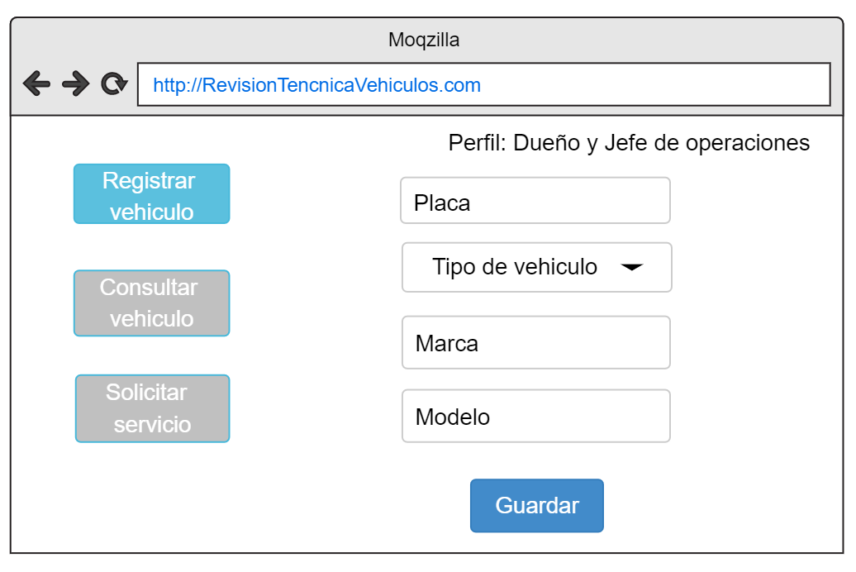

* Consultar vehiculos

* Consultar vehiculo por placa

* Solicitor servicio de revision

* Consulta Mecanicos

* Agregar Mecanico

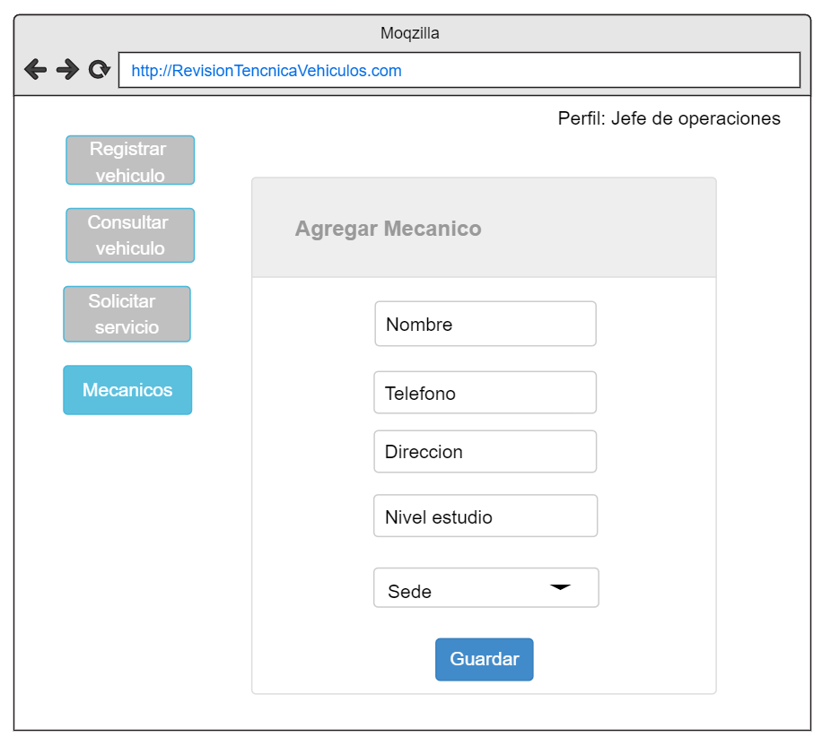

* Consultar Dueños

* Agregar DueñosInterfaz de usuario gráfica

  Descripción generada automáticamente
* Asignar revision a un mecanico

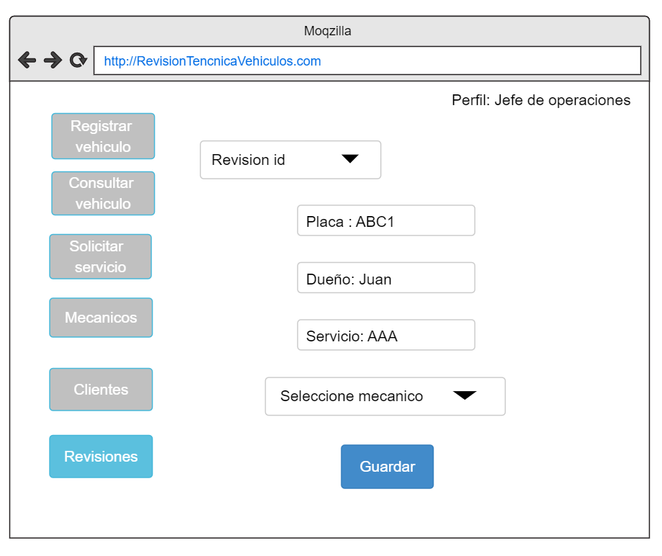

* Registrar compra de repuestos

